播种绿色 放飞希望

——记兴荣苑居委老年学习点永生花手工制作活动

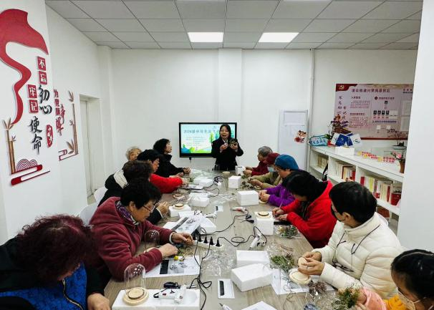为丰富居民的精神文化生活，提高居民文化生活质量，引导居民发挥创造力和想象力。此次活动由凌云社区文化活动中心和凌云路街道图书馆配送，凌云路街道办事处主办。2024年3月20日，兴荣苑社区开展以“播种绿色 放飞希望”为主题的永生花制作活动。

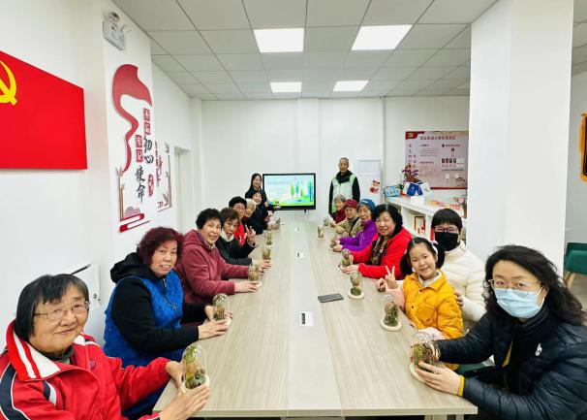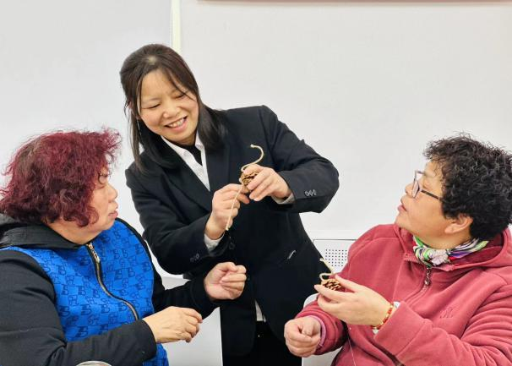活动开始，凌云街道文化社区中心的余友琴老师首先为居民介绍永生花的含义，它是指将干花泡在矿物油中放置在各种各样的瓶子里，这样既能较长时间保持原植物的色泽和形态，又能作为装饰物绽放恒久的美丽。接着，大家根据各自喜爱的色彩艺术风格，选择干花进行组合搭配，再把花材修剪叠放出层次，放置在瓶子里，这样，一个永生花作品就制作完成。看着永生花作品的身影，居民表示：“瓶子里一花一草就像一个小小世界，凝固了时间的美，简单的静置在室内，就是一道风景。”

居民通过制作永生花，从中感受制作过程带来的乐趣，并领略到艺术创作所带来的满足感。今后，兴荣苑居民区将继续在丰富居民文化生活上不断探索，努力创新，使居民获得更多的幸福感。

兴荣苑居委

2024年3月20日